Лекцию и примеры записать, фото прислать на емейл: sobolevskaja_nm@mail.ru
1. Прислать фото лекции на е-мейл: sobolevskaja_nm@mail.ru
2. Ответить на вопросы теста - https://forms.gle/81pW2G2W1p7Me6F86
3. Практическая работа: Создать 2 таблицы, согласно описанию, файл прислать на е-мейл.
практическая работа №18
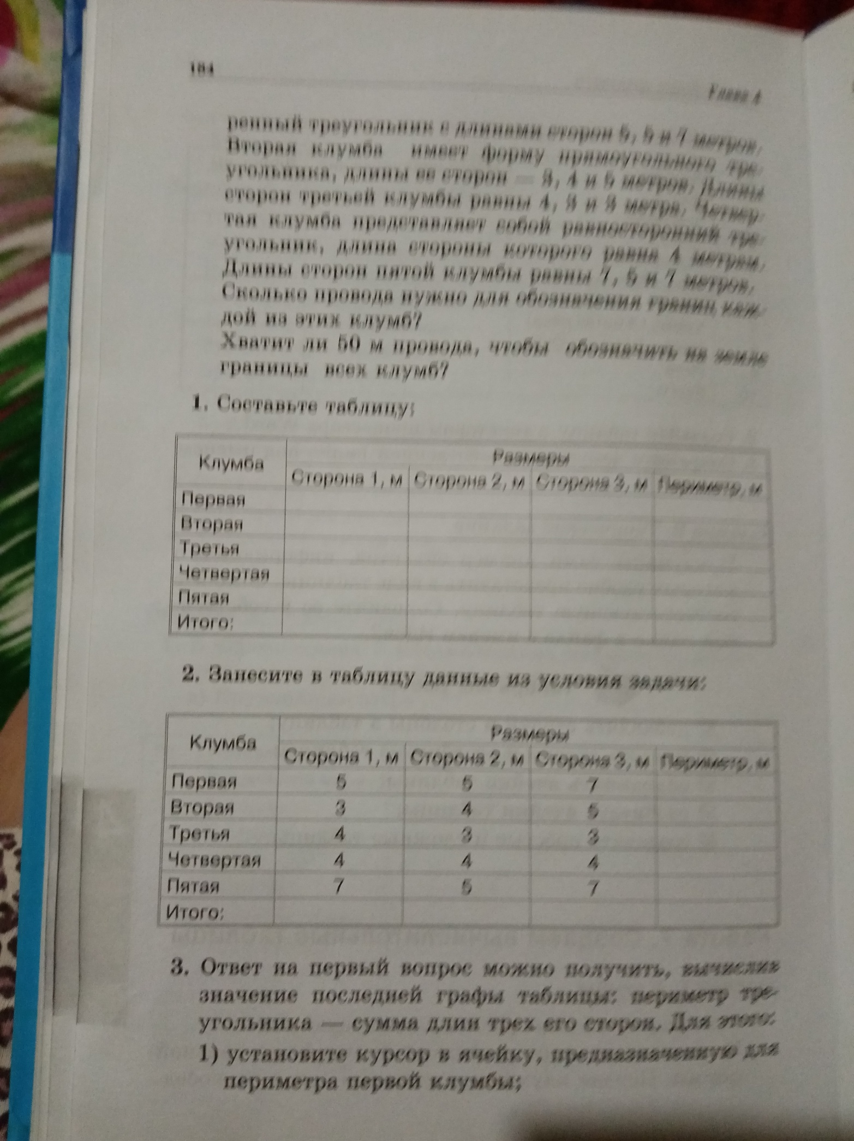
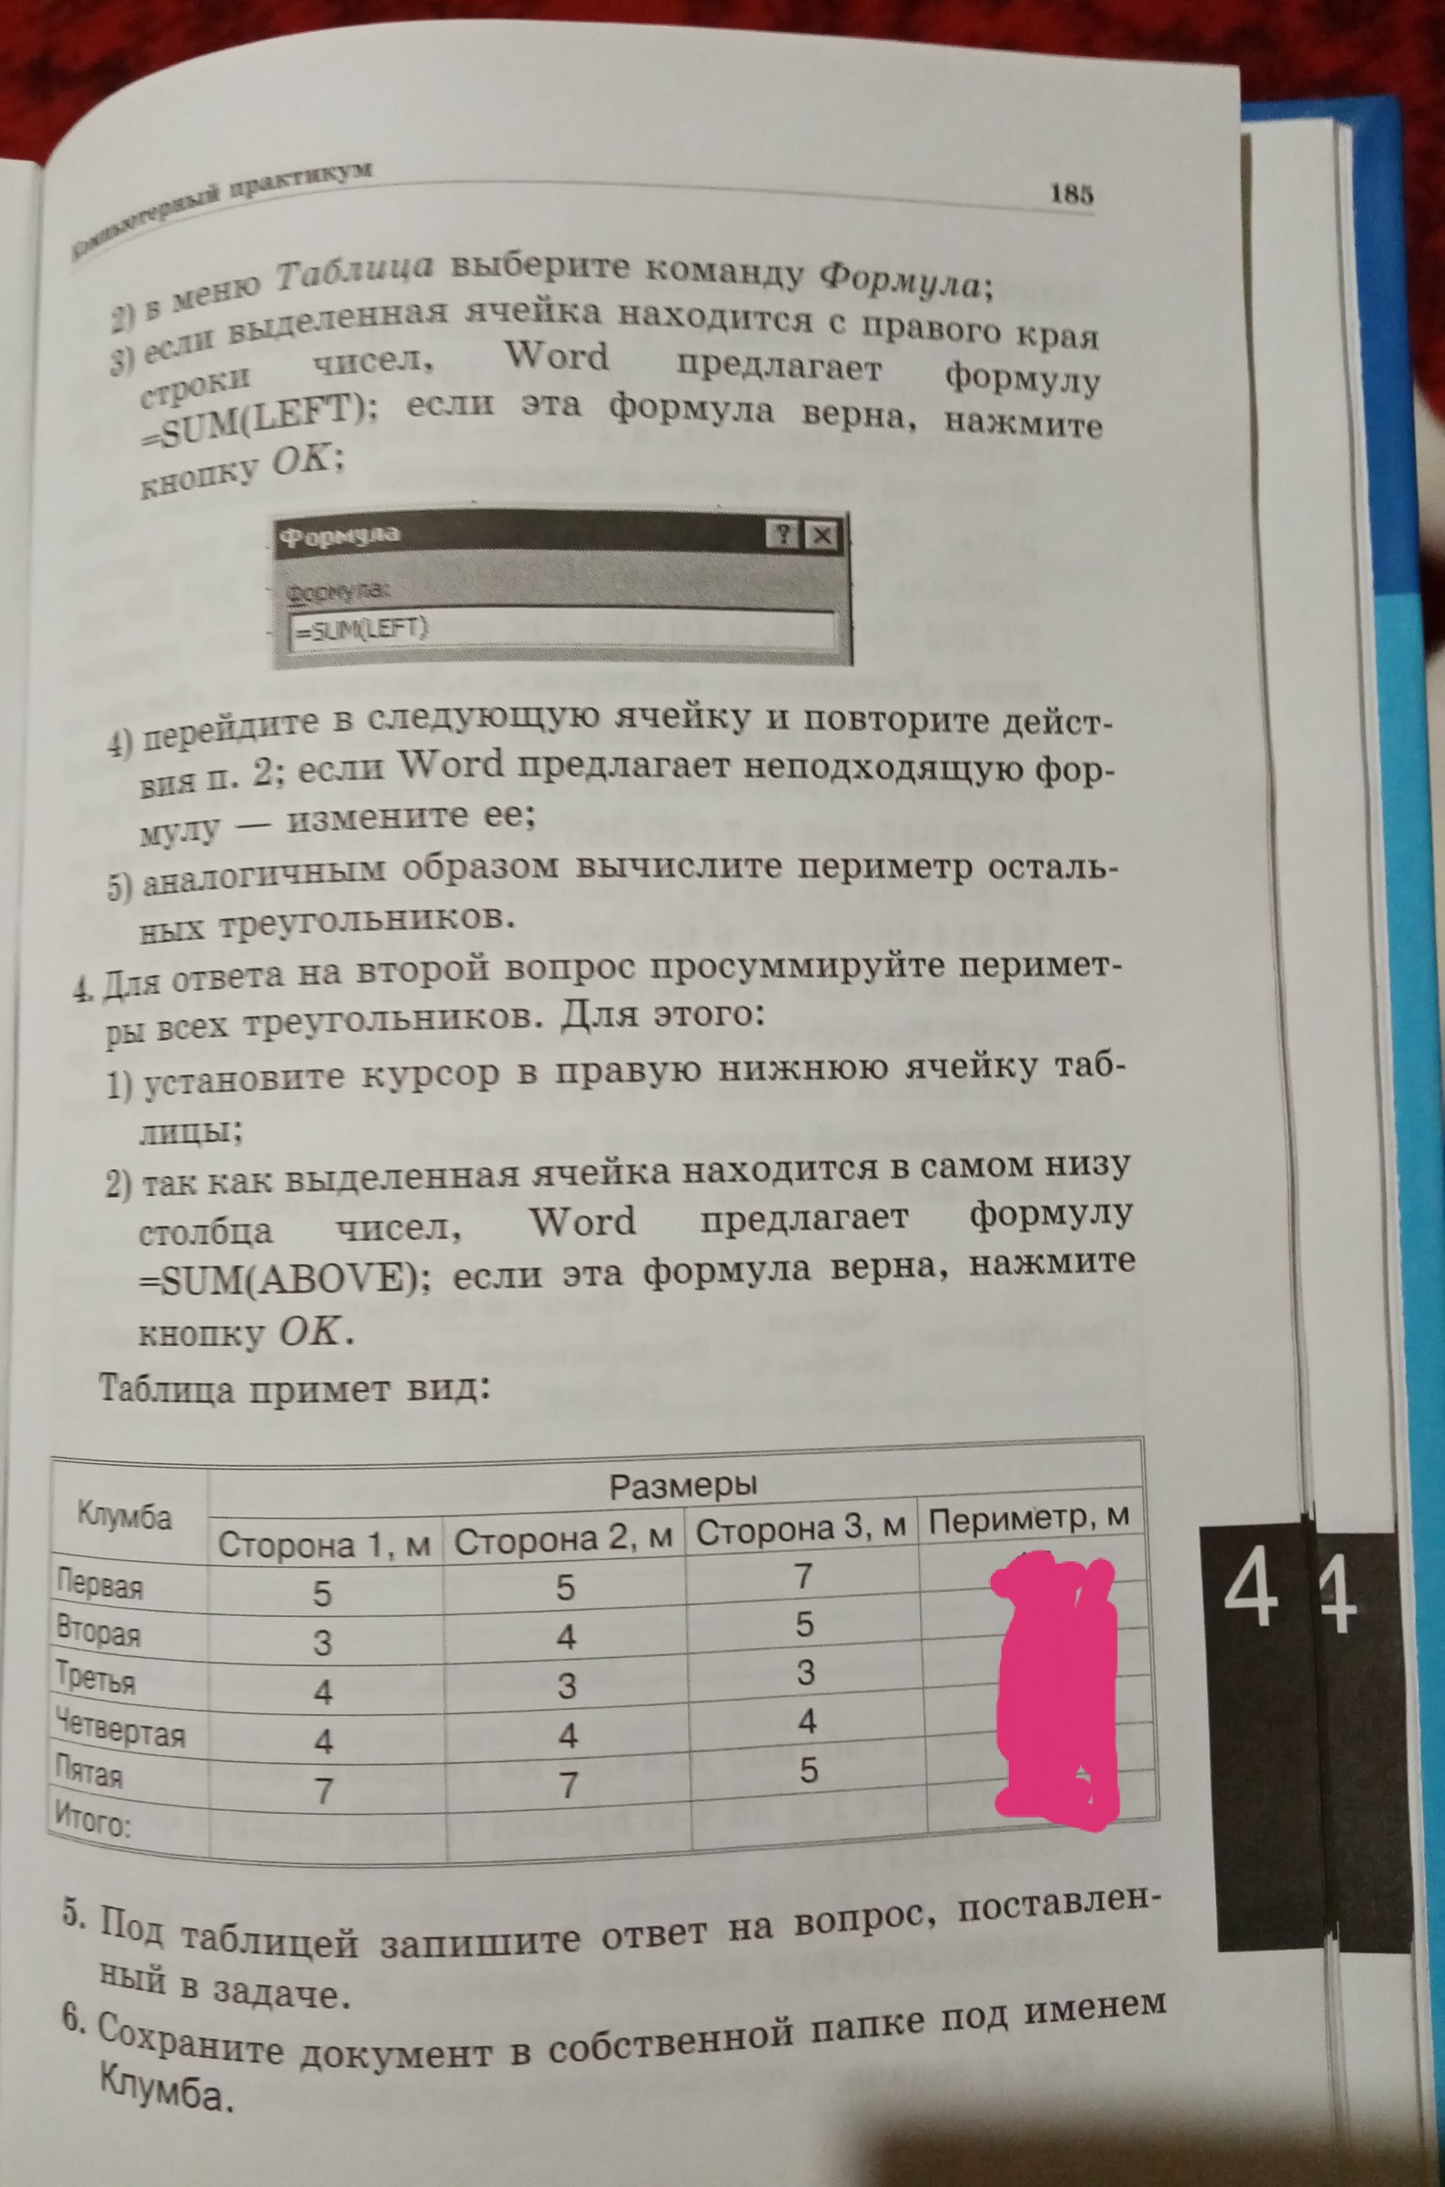

Практическая работа №19